

**國家發展委員會 新聞稿**

發布日期：105年5月27日

聯 絡 人：吳明蕙、徐志宏

聯絡電話：2316-5851、5855

**105年4月份景氣概況**

105年4月，景氣對策信號由藍燈轉呈黃藍燈，綜合判斷分數較上月增加1分至17分，係因機械及電機設備進口值由黃藍燈回升至綠燈所致；景氣領先、同時指標仍持續下跌，顯示國內經濟尚未明顯改善，景氣仍處於低緩狀態。

展望未來，全球需求疲軟使各國貿易同受衝擊，政府除積極參與雙邊及多邊經貿合作，推動「新南向政策」外，亦將成立國家級投資貿易公司，開發新興市場動能，提振出口。投資方面，今年政府公共建設投資及科技發展預算明顯增加，亦將積極推動五大創新產業，設置產業創新轉型基金、成立跨部會促進投資小組，以激勵投資。民間消費方面，民眾對未來景氣看法及消費信心仍偏保守，對購買意願之影響須密切觀察。整體而言，政府短期將提振內需動能，並致力於長期經濟結構調整，促使景氣儘速回穩。

1. **景氣對策信號（詳圖1、圖2）**

上(3)月製造業營業氣候測驗點上修為綠燈，景氣對策信號綜合判斷分數由15分上修為16分，燈號仍維持為藍燈。4月綜合判斷分數較上月增加1分至17分，燈號轉呈黃藍燈；9項構成項目中，機械及電機設備進口值由黃藍燈轉呈綠燈，分數增加1分，其餘8項燈號不變。各構成項目除製造業營業氣候測驗點之單位為點外，其餘均為與上年同月相比的變動率；除股價指數外均經季節調整。個別構成項目說明如下：

* 貨幣總計數M1B變動率：由上月6.6%減為6.3%，燈號維持綠燈。
* 股價指數變動率：由上月-9.6%減為-11.5%，燈號續為黃藍燈。
* 工業生產指數變動率：由上月上修值-5.3%增為-2.8%，燈號仍為藍燈。
* 非農業部門就業人數變動率：由上月0.4%增為0.6%，燈號續呈黃藍燈。
* 海關出口值變動率：由上月-9.3%增為-4.3%，燈號維持藍燈。
* 機械及電機設備進口值變動率：由上月-2.6%增為6.0%，燈號由黃藍燈轉呈綠燈。
* 製造業銷售量指數變動率：由上月上修值-3.1%減為-4.2%，燈號仍為藍燈。
* 批發、零售及餐飲業營業額變動率：由上月上修值-3.7%增為-3.1%，燈號維持藍燈。
* 製造業營業氣候測驗點：上月上修為96.7點，燈號由黃藍燈修正為綠燈；4月增為97.1點，燈號續呈綠燈。

1. **景氣指標**[1]
2. 領先指標

* 領先指標不含趨勢指數為97.72，較上月下跌0.25%，經回溯修正後已連續20個月下跌（詳表1、圖3）。
* 7個構成項目經去除長期趨勢後，4項較上月上升，分別為：製造業營業氣候測驗點、SEMI半導體接單出貨比、股價指數、工業及服務業受僱員工淨進入率；其餘3項：外銷訂單指數、核發建照面積、實質貨幣總計數M1B則較上月下滑。

1. 同時指標

* 同時指標不含趨勢指數為98.26，較上月下跌0.05%，已連續18個月下跌（詳表2、圖4）。
* 7個構成項目經去除長期趨勢後，2項較上月上升，分別為：電力（企業）總用電量、工業生產指數較上月上升，其餘5項：實質機械及電機設備進口值、批發、零售及餐飲業營業額、非農業部門就業人數、製造業銷售量指數，以及實質海關出口值則較上月下滑。

1. 落後指標

* 落後指標不含趨勢指數為98.40，較上月下跌0.33% （詳表3、圖5）。
* 6個構成項目經去除長期趨勢後，僅製造業單位產出勞動成本指數較上月上升，其餘5項：失業率[2]、製造業存貨率、全體貨幣機構放款與投資、工業及服務業經常性受僱員工人數，以及金融業隔夜拆款利率則較上月下滑。

下次發布日期為 105年6月27日（星期一）下午4時

綜合判斷說明： 紅燈(45-38)， 黃紅燈(37-32)， 綠燈(31-23)， 黃藍燈(22-17)， 藍燈(16-9)。

**圖1 近1年景氣對策信號走勢圖**

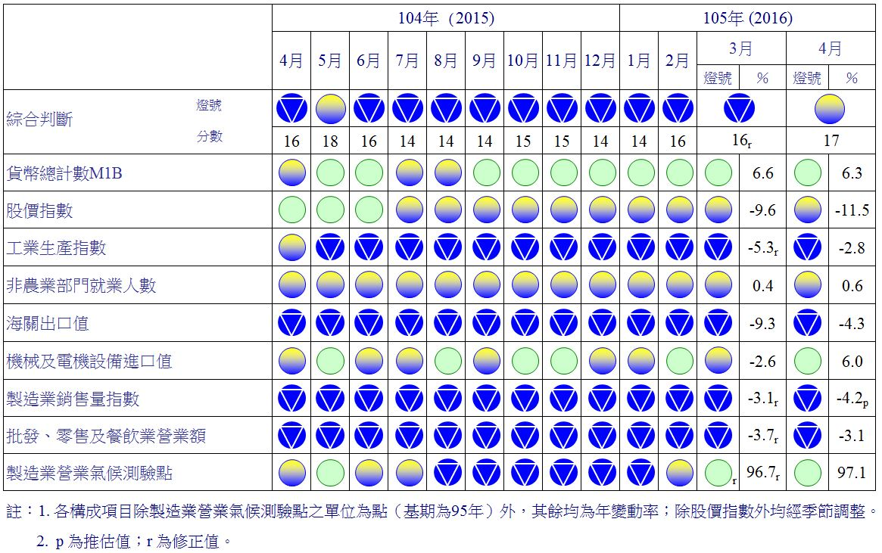

**圖2 一年來景氣對策信號**

**表1 景氣領先指標**

指數

|  |  |  |  |  |  |  |  |
| --- | --- | --- | --- | --- | --- | --- | --- |
| 項　　　　　目 | 104年 (2015) | | | 105年 (2016) | | | |
| 10月 | 11月 | 12月 | 1月 | 2月 | 3月 | 4月 |
| **不含趨勢指數** | 99.16 | 98.97 | 98.73 | 98.44 | 98.17 | 97.97 | 97.72 |
| 較上月變動 (%) | -0.12 | -0.19 | -0.25 | -0.29 | -0.28 | -0.20 | -0.25 |
| **構成項目**1 |  |  |  |  |  |  |  |
| 外銷訂單指數 | 100.73 | 100.58 | 100.22 | 99.73 | 99.19 | 98.64 | 98.05 |
| 實質貨幣總計數M1B | 100.18 | 100.15 | 100.11 | 100.05 | 99.96 | 99.88 | 99.81 |
| 股價指數 | 99.59 | 99.51 | 99.46 | 99.46 | 99.51 | 99.59 | 99.67 |
| 工業及服務業受僱員工淨進入率2 | 99.87 | 99.90 | 99.93 | 99.93 | 99.94 | 99.95 | 99.97 |
| 核發建照面積3 | 99.89 | 99.69 | 99.43 | 99.08 | 98.66 | 98.26 | 97.81 |
| SEMI半導體接單出貨比 | 99.66 | 99.69 | 99.80 | 99.97 | 100.18 | 100.40 | 100.61 |
| 製造業營業氣候測驗點 | 99.06 | 99.13 | 99.28 | 99.52 | 99.84 | 100.21 | 100.60 |

註：1.本表構成項目指數為經季節調整、剔除長期趨勢，並平滑化與標準化後之數值。以下表同。

2.淨進入率＝進入率—退出率。

3.核發建照面積僅包含住宿類（住宅）、商業類、辦公服務類、工業倉儲類4項建造執照統計資料。

**高峰(P)**

**103.10**

**高峰(P) 谷底(T)**

**100.2 101.1**

**高峰(P) 谷底(T)**

**97.3 98.2**

指數

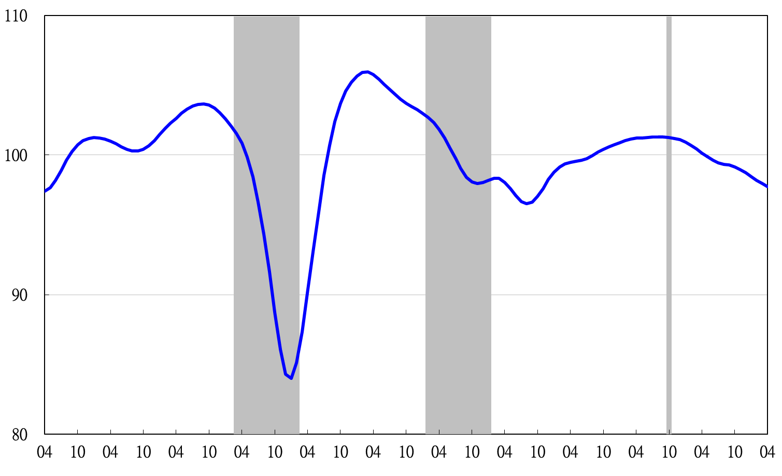

**94 95 96 97 98 99 100 101 102 103 104 105**

註：陰影區表景氣循環收縮期，以下圖同。

**圖3 領先指標不含趨勢指數走勢圖**

**表2 景氣同時指標**

指數

|  |  |  |  |  |  |  |  |
| --- | --- | --- | --- | --- | --- | --- | --- |
| 項　　　　　　　目 | 104年 (2015) | | | 105年 (2016) | | | |
| 10月 | 11月 | 12月 | 1月 | 2月 | 3月 | 4月 |
| **不含趨勢指數** | 99.31 | 99.20 | 98.98 | 98.70 | 98.46 | 98.31 | 98.26 |
| 較上月變動 (%) | -0.02 | -0.12 | -0.22 | -0.28 | -0.25 | -0.15 | -0.05 |
| **構成項目** |  |  |  |  |  |  |  |
| 工業生產指數 | 99.24 | 99.22 | 99.21 | 99.21 | 99.23 | 99.26 | 99.29 |
| 電力(企業)總用電量 | 99.65 | 99.67 | 99.67 | 99.64 | 99.65 | 99.80 | 100.10 |
| 製造業銷售量指數 | 99.57 | 99.53 | 99.46 | 99.36 | 99.28 | 99.22 | 99.16 |
| 批發、零售及餐飲業營業額 | 99.64 | 99.63 | 99.54 | 99.39 | 99.20 | 99.05 | 98.92 |
| 非農業部門就業人數 | 99.89 | 99.82 | 99.76 | 99.71 | 99.65 | 99.59 | 99.52 |
| 實質海關出口值 | 99.60 | 99.55 | 99.50 | 99.46 | 99.43 | 99.38 | 99.33 |
| 實質機械及電機設備進口值 | 100.09 | 100.00 | 99.82 | 99.61 | 99.41 | 99.23 | 99.09 |

**高峰(P)**

**97.3**

**高峰(P)**

**103.10**

**谷底(T)**

**101.1**

**高峰(P)**

**100.2**

**谷底(T)**

**98.2**

指數

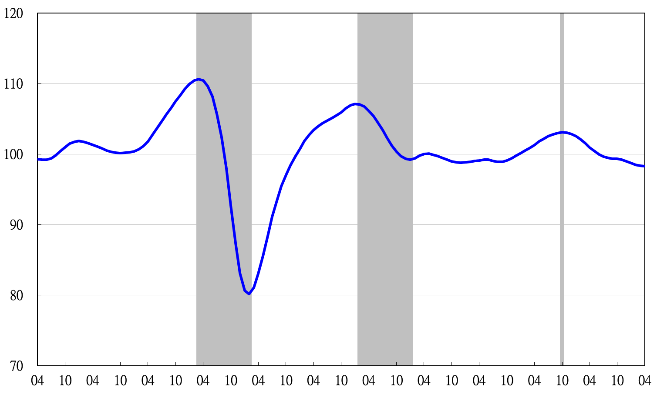

**94 95 96 97 98 99 100 101 102 103 104 105**

**圖4 同時指標不含趨勢指數走勢圖**

**表3 景氣落後指標**

指數

|  |  |  |  |  |  |  |  |
| --- | --- | --- | --- | --- | --- | --- | --- |
| 項　　　　　　　目 | 104年 (2015) | | | 105年 (2016) | | | |
| 10月 | 11月 | 12月 | 1月 | 2月 | 3月 | 4月 | |
| **不含趨勢指數** | 100.66 | 100.24 | 99.82 | 99.43 | 99.06 | 98.72 | 98.40 | |
| 較上月變動 (%) | -0.39 | -0.41 | -0.42 | -0.39 | -0.37 | -0.34 | -0.33 | |
| **構成項目** | 0.00 | 0.00 | 0.00 | 0.00 | 0.00 | 0.00 | 0.00 | |
| 失業率 | 99.94 | 99.79 | 99.64 | 99.48 | 99.34 | 99.20 | 99.06 | |
| 工業及服務業經常性受僱員工人數 | 99.93 | 99.89 | 99.84 | 99.80 | 99.75 | 99.70 | 99.65 | |
| 製造業單位產出勞動成本指數 | 100.37 | 100.28 | 100.17 | 100.12 | 100.10 | 100.13 | 100.18 | |
| 金融業隔夜拆款利率 | 99.98 | 99.94 | 99.90 | 99.86 | 99.82 | 99.79 | 99.76 | |
| 全體貨幣機構放款與投資 | 99.99 | 99.96 | 99.91 | 99.84 | 99.76 | 99.67 | 99.57 | |
| 製造業存貨率 | 100.57 | 100.44 | 100.33 | 100.23 | 100.11 | 99.99 | 99.89 | |

指數

**高峰(P)**

**103.10**

**谷底(T)**

**98.2**

**高峰(P)**

**97.3**

**谷底(T)**

**101.1**

**高峰(P)**

**100.2**

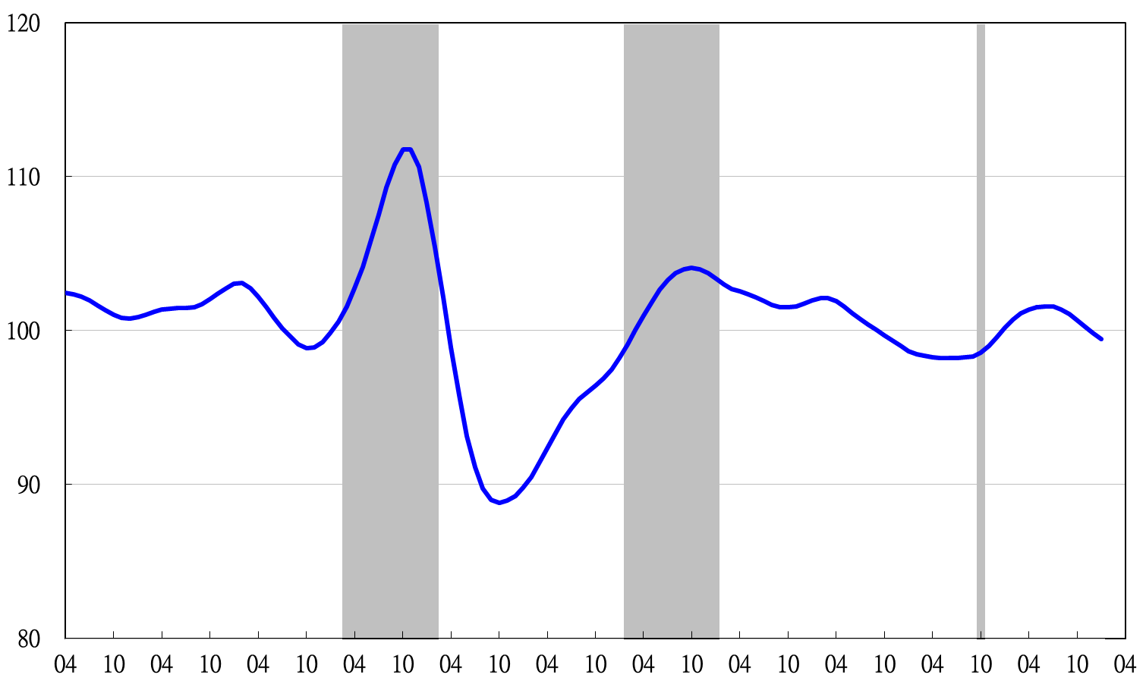

**圖5 落後指標不含趨勢指數走勢圖**

**94 95 96 97 98 99 100 101 102 103 104 105**

1. 景氣指標編製方法，須先將各構成項目經季節調整、剔除長期趨勢，並平滑化與標準化後，再以相同權重加權平均合成綜合指數。故判斷各構成項目較上月變動方向，應以上述步驟計算後數值為準，若與上月相比數值增加（減少），即代表構成項目較上月上升（下降）。
2. 失業率於合成落後指標時，先取倒數計算。